**Inleiding**

In deze opdracht wordt onderzocht hoe linux IPC werkt (het doel) d.m.v. een set C programma’s (het middel). De verwachting is dat twee of meerdere programma’s met elkaar kunnen communiceren (de verwachte uitkomst).

**Opdracht 1**

De aangepaste client (zoals volgens de opdracht en linux specificatie):

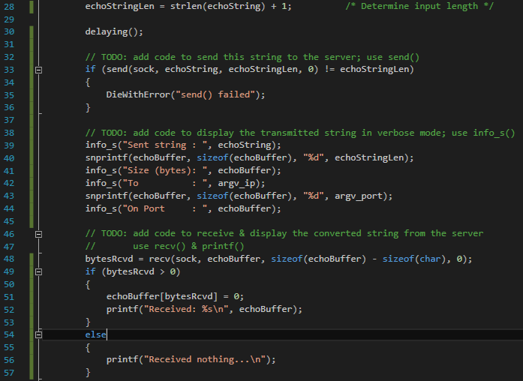

Voor null-string terminatie is de veiligheid van de applicatie mogelijk gecompromiseerd, daarom verander ik de code om de lengte op te vragen naar (+1).

De aangepaste server (zoals volgens de opdracht en linux specificatie):

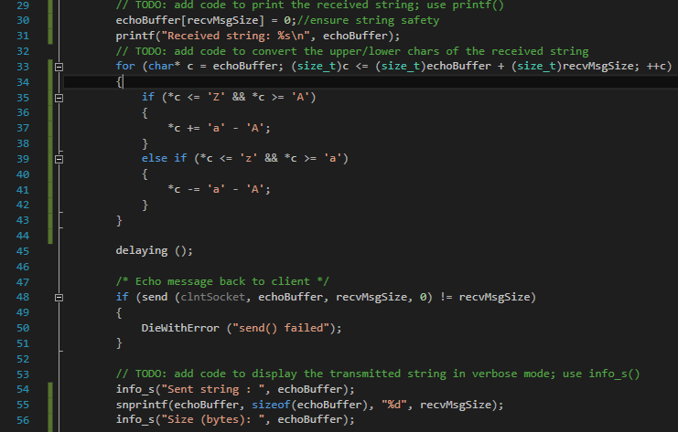

Terminal output van server:

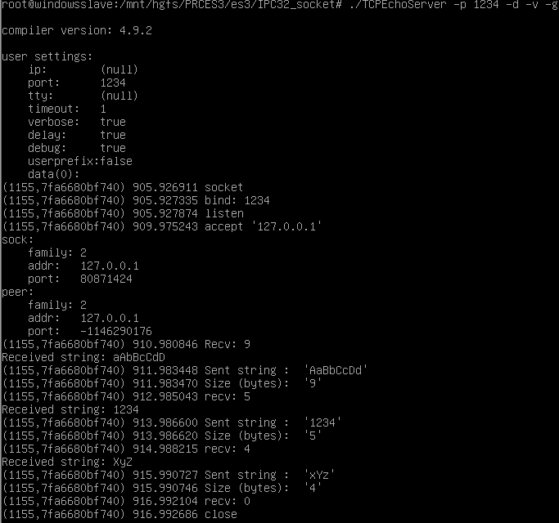

Terminal output van client:

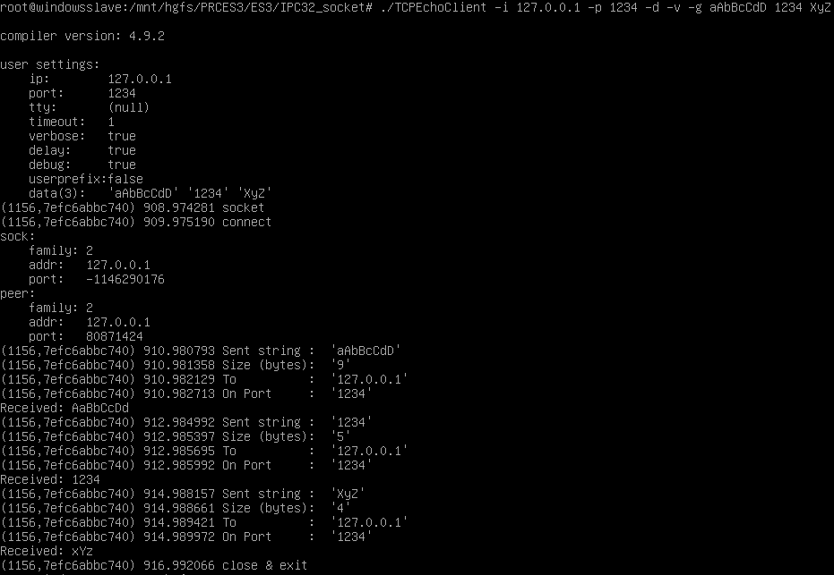

**Parameters**

De parameters:

-p <getal> is de keuze van de tcp communicatie poort

-v staat voor verbose mode enabled

-d voor enable delay

-i voor het ip waarmee de connectie (of bind tot stand moet worden gebracht bij de server)

-g zorgt ervoor dat debug mode aan staat

argc is het aantal argumenten dat aan het programma wordt gegeven (in main)

argv is een char** array met de argumenten, hoeveelheid argumenten == argc (in main)

**Conclusie**

De server ontvangt de parameters die de echo client stuurt, ook ontvangt de client de response van de server, alles werkt naar behoren en zoals verwacht.